Circuitos Electrónicos I – Primer parcial 12/04/2017
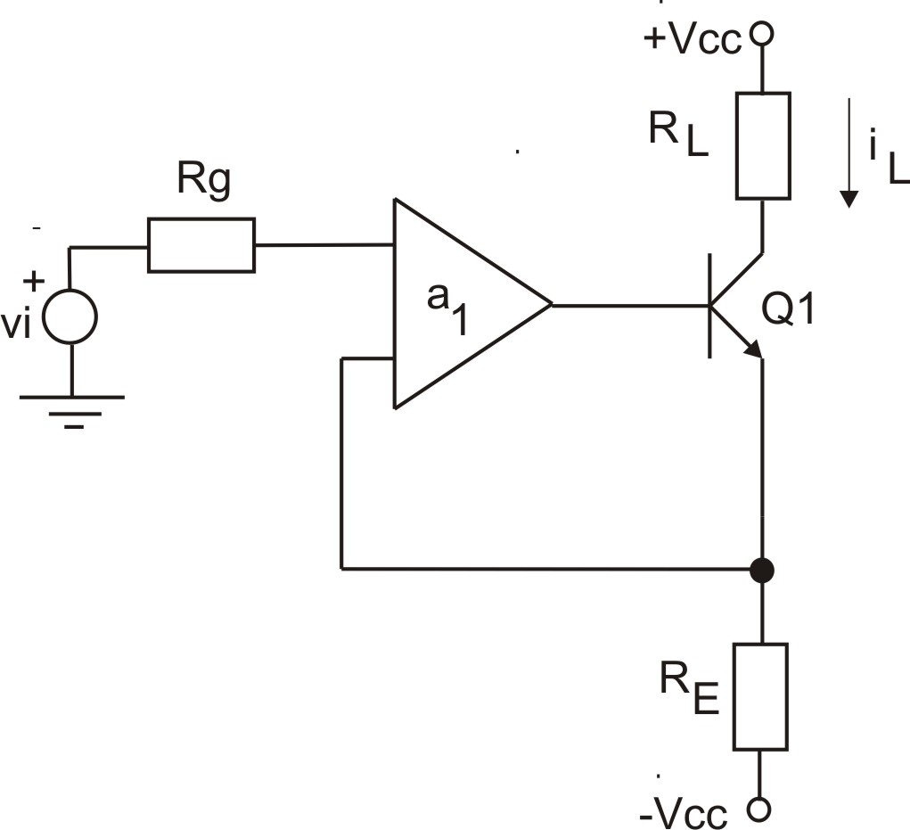
P1) Dado el circuito de la figura: a) Determinar la polaridad de a₁ para realimentación negativa. b) Si se desea controlar la corriente de salida i_{L} , ¿cuál es la configuración de realimentación?; determinar la red de realimentación y hallar los valores de los parámetros adecuados. c) Por mediciones de corriente alterna se obtuvo |v_{i}|=1 V e |i_{L}|=1 mA, suponiendo T_{o}>>1, ¿cuál es el valor aproximado de R_{E}?

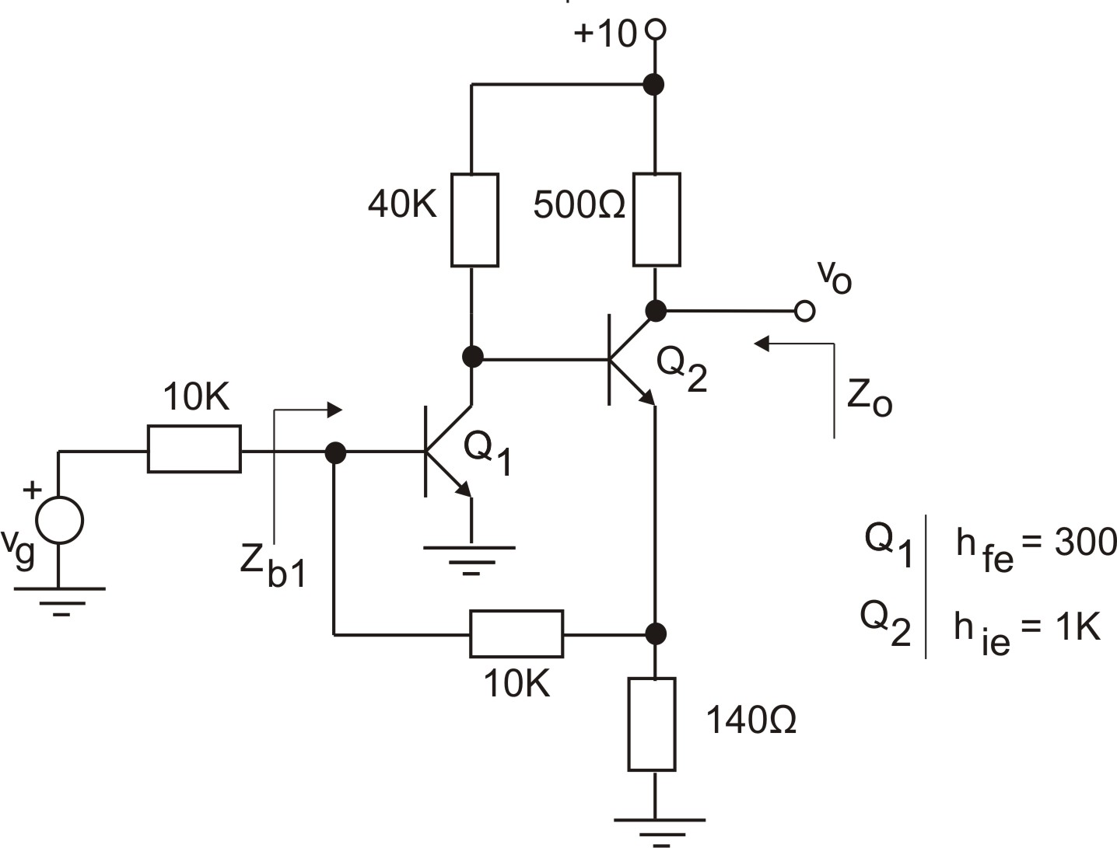
P2) En el siguiente circuito, hallar: a) v₀/v_{g} ,b) Z_{b1} y c) Z_{o}.

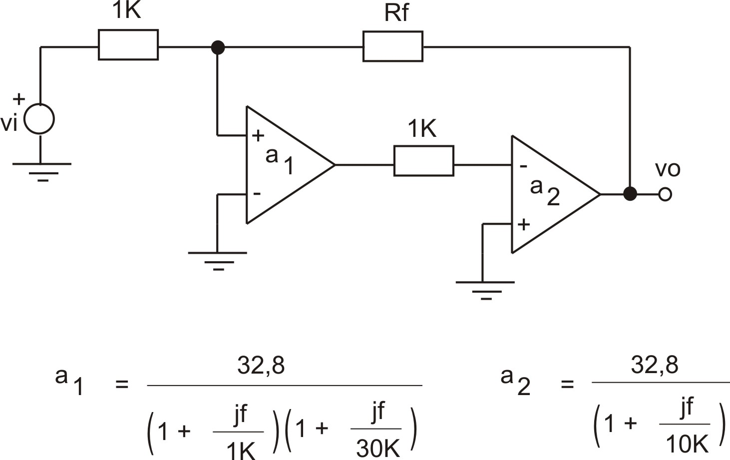
P3) En el siguiente circuito: a) Obtener el valor R_{f} para que el circuito se encuentre en el límite de inestabilidad ( T_{o}=T_{ocrítico} ) . b) Compensar por dos métodos diferentes a elección para tener MΦ≈45°, implementar las compensaciones realizadas.

